附件2 资料下载说明
1.登录山东产权交易中心网站（http://www.sdcqjy.com/），点击业务指南。
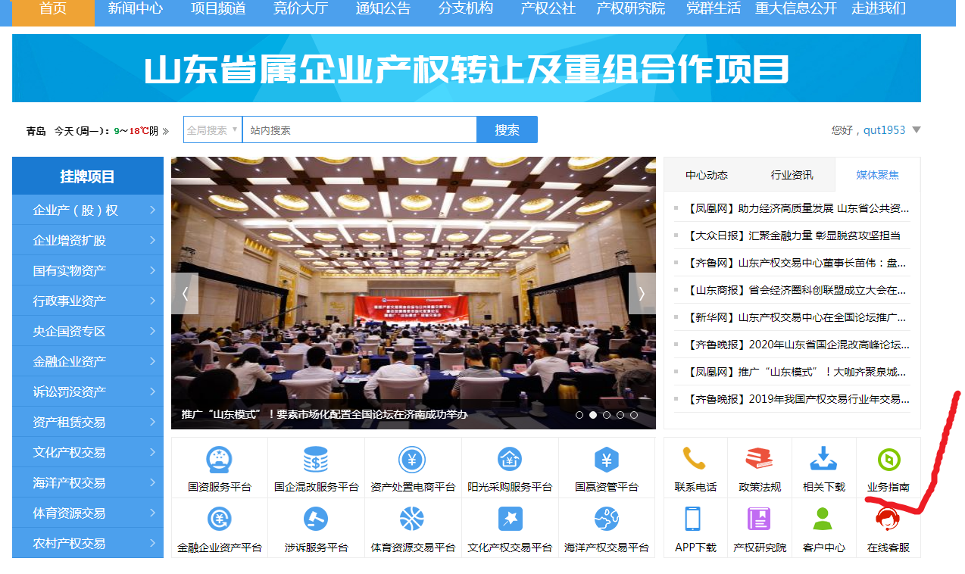
2.点击实物资产和网络竞价，下载相关资料。
